«Активные граждане» оценили обновленный участок Садового кольца
26.10.2016
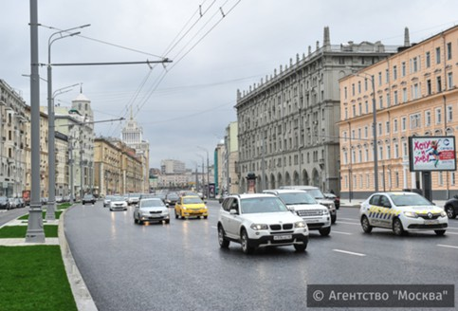
На портале «Активный гражданин» москвичи оценили благоустройство Садового кольца на участке от Нового Арбата до Долгоруковской улицы. Оно прошло в этом году по программе «Моя улица».
Участие в голосовании приняли более 205 тысяч москвичей, из них 83,3% поставили изменениям положительные оценки. В ходе работ на Садовом кольце отремонтировали фасады некоторых зданий, расширили пешеходную зону, установили новые фонари с энергоэффективными лампами, а провода убрали в подземные коллекторы. Добавим, что в ноябре там планируют высадить более 600 деревьев.
Отметим, что «Моя улица» — крупнейший проект благоустройства в современной истории Москвы. Главная задача — создать комфортную городскую среду и сделать город удобный для жизни.
Фото: Агентство новостей "Москва"

Адрес страницы: http://uao.mos.ru/active-citizen/detail/4045965.html
Префектура Южного административного округа города Москвы

